n
课程组
课程组编号
负责人
课程组名称
教师
m
参加
教师编号
姓名
年龄
性别
参加时间
n
从属
1
课程
课程名
课程编号
课程性质

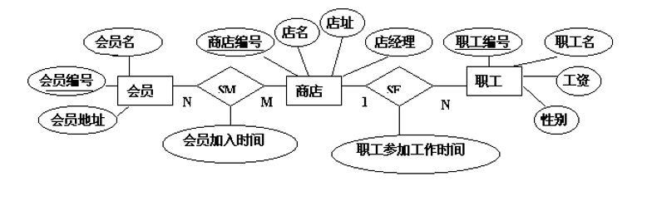

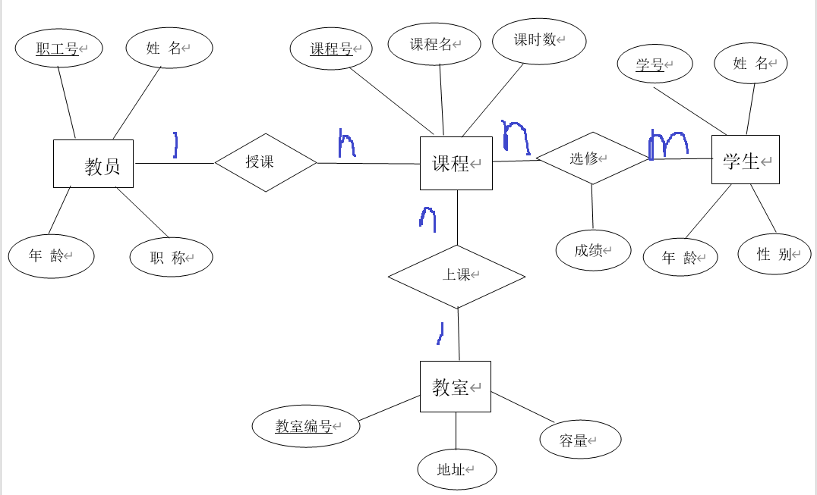

需注意，实体的码需要下划线标注，实体名称有无重复，联系名有无重复，有无遗漏的联系及联系属性？联系类型有无错误？线与线之间不可交叉

